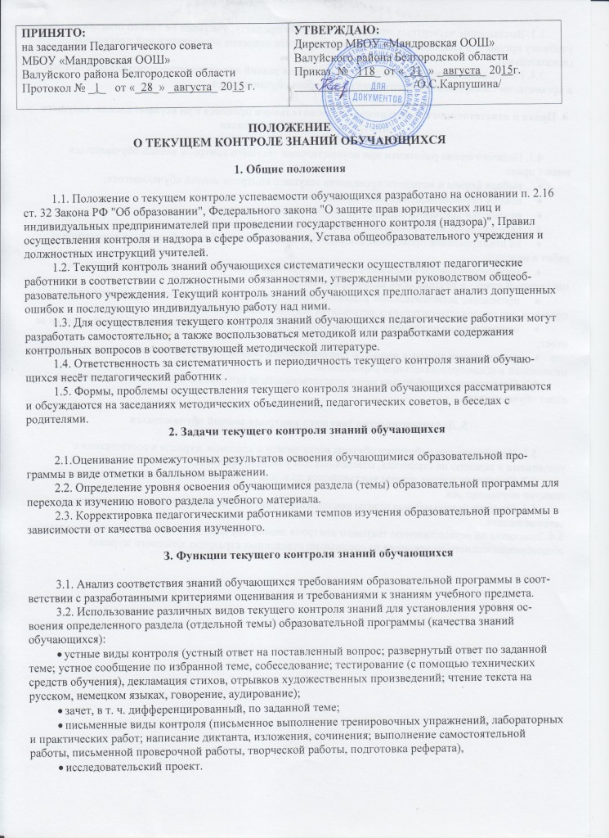
3.3. Выставление четвертных отметок по учебному предмету, учитывая не только отметки по учебному предмету в классном журнале, но и фактическое освоение образовательной программы (доказательно).
3.4. Использование результатов текущего контроля знаний для систематического анализа ошибок и организации своевременной педагогической помощи обучающемуся.

4. Права и ответственность участников образовательного процесса при осуществлении текущего контроля знаний обучающихся

4.1. Педагогические работники при осуществлении текущего контроля знаний обучающихся имеют право:
- выбора формы и методики проведения текущего контроля знаний обучающегося;
- выбора периодичности осуществления контроля;
- разработки критериев оценивания знаний обучающихся;
4.2. Обучающиеся при проведении текущего контроля имеют право:
- на планированное проведение письменных проверочных работ (не более двух проверочных работ в неделю);
- аргументированное объявление отметки за устный ответ - до конца учебного занятия, за письменный ответ - в течение семи календарных дней;
- проведение дополнительных индивидуальных занятий по отдельным разделам учебного предмета при неудовлетворительных результатах текущего контроля знаний;
- осуществление повторного контроля знаний при получении неудовлетворительной отметки за ответ;
- рассмотрение спорных вопросов при оценивании знаний в конфликтной комиссии, организованной в общеобразовательном учреждении.
4.3. Педагогические работники несут ответственность за мотивацию выставленной отметки за ответ обучающегося.

5. Делопроизводство текущего контроля знаний обучающихся

5.1. Педагогические работники обязаны вести записи в классном журнале в соответствии с указаниями к ведению на страницах, отведенных для учебного предмета.
5.2. Отметки за устные ответы выставляются до конца учебного занятия в классный журнал и дневник обучающегося.
5.3. Отметки за письменные ответы выставляются учителем в классный журнал и в дневник в течение недели.
5.4. Замечания по осуществлению текущего контроля знаний обучающихся записываются руководством общеобразовательного учреждения на специально отведенных страницах классного журнала.

